МЕТОДИЧЕСКИЕ РЕКОМЕНДАЦИИ ПО ЗАПОЛНЕНИЮ ОТЧЕТА В СИСТЕМЕ СБОРА ДАННЫХ КАДАСТРА ОТХОДОВ

РОЛИ РАЗМЕЩЕНИЕ, ОБРАБОТКА, ОБЕЗВРЕЖИВАНИЕ, УТИЛИЗАЦИЯ ОТХОДОВ

Напоминаем о необходимости подачи отчета в срок во избежание санкций за соответствующее административное правонарушение.
Окончательным этапом приема от хозяйствующего субъекта сведений без электронной подписи является поступление в Министерство заверенного сопроводительного письма пакета сведений. Сопроводительное письмо пакета сведений должно быть направлено в конверте с пометкой «Кадастр отходов Московской области».
В соответствии с Порядком ведения кадастра отходов Московской области, утвержденным распоряжением Министерства экологии и природопользования Московской области от 14.02.2017 № 63-РМ, сведения в кадастр предоставляются юридическими лицами всех форм собственности и индивидуальными предпринимателями, в результате хозяйственной и (или) иной деятельности которых образуются отходы производства и потребления, кроме радиоактивных, биологических и отходов лечебно-профилактических учреждений.
А также в соответствии с п. 8 Порядка ведения кадастра отходов Московской области, утвержденным распоряжением Министерства экологии и природопользования Московской области от 14.02.2017 № 63-РМ, все хозяйствующие субъекты, осуществляющие деятельность на территории Московской области, ежегодно в срок до 20 апреля заполняют в электронном виде информационную форму исходных сведений Системы сбора данных Кадастра отходов Московской области.

РЕГИСТРАЦИЯ В СИСТЕМЕ
Для регистрации в Системе сбора данных Кадастра отходов Московской области (далее – Система) перейдите по ссылке http://esvr.mosreg.ru и выберите пункт меню Регистрация и заполните форму (рис.1).
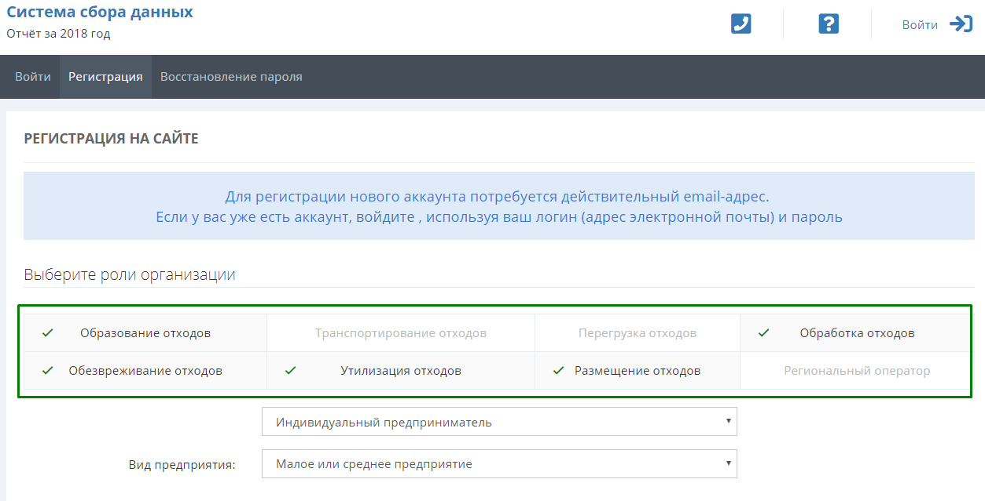
Рисунок 1
Роль Образование отходов ставится по умолчанию всем пользователям. Для подключения к отчету разделов размещения и (или) технологии следует выбрать пункт Размещение отходов и (или) Обработка отходов, Обезвреживание отходов, Утилизациия отходов (любой подходящий в зависимости от вашей лицензии).
Для удобства система интегрирована с базой данных УФНС, поэтому достаточно ввести наименование или ИНН организации в поле Сведения об организации. Рекомендуем проверить реквизиты.
Если вы передаете отходы не по договору аренды, а транспортировщику, поставьте галочку «Наличие прямого договора с транспортировщиком на вывоз отходов».
Если заполнены не все обязательные поля, то незаполненные будут подсвечены красной рамкой. Завершите заполнение формы и нажмите Зарегистрироваться. После этого на указанную электронную почту будет отправлено письмо со ссылкой для подтверждения регистрации. Откройте письмо и перейдите по ссылке – учетная запись стала активной. Ссылкой можно воспользоваться только один раз. После этого заходите на сайт в личный кабинет, используя форму Войти.

ВХОД В СИСТЕМУ
Для входа в Систему введите электронную почту и пароль, указанные при регистрации, и нажмите кнопку Войти (рис.2).
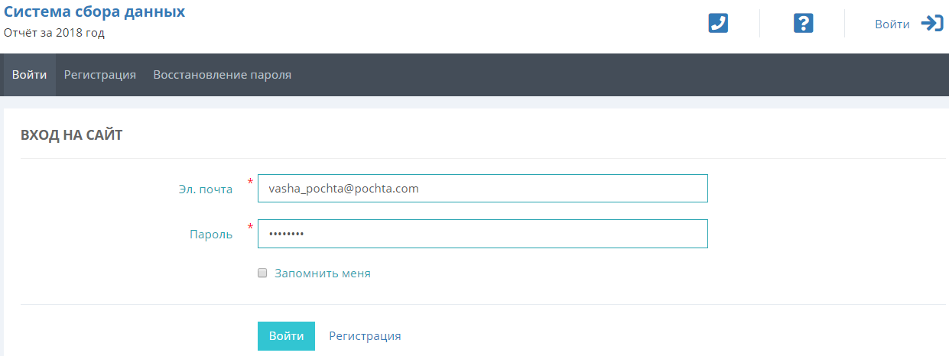
Рисунок 2
После успешной авторизации вы попадете на главную страницу с приветствием и основной информацией об отчете (рис.3).Если вы не поставили галочку в пункте «С информацией ознакомлен» после входа, у вас откроется раздел Помощь. Скачайте и ознакомьтесь с Рекомендациями к заполнению (Справочная информация или раздел Помощь (знак вопроса в правой верхней части экрана)) и создайте новый отчет.
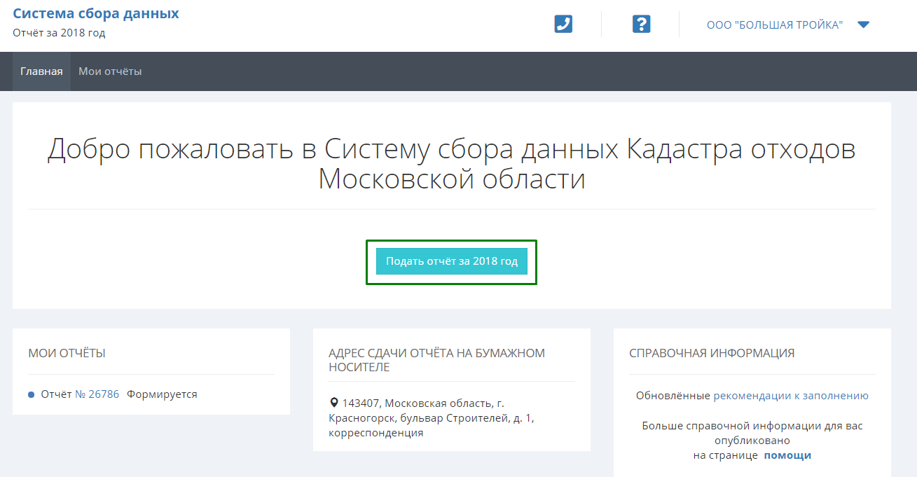
Рисунок 3

СОЗДАНИЕ ОТЧЕТА
На главной странице нажмите кнопку Подать отчет за 20ХХ год (рис. 4), после чего откроется форма заполнения нового отчета.

Рисунок 4

Экран разделен на три колонки (рис.5). В левой части находится раздел Сведения и формы для заполнения в соответствии с выбранной при регистрации ролью, а также вкладка Статистика. Около каждой формы указана степень ее заполнения в процентах. Отправить отчет на проверку можно только в том случае, если каждая из форм и вкладок заполнена на 100%. Заполнять формы необходимо по порядку, сверху вниз.
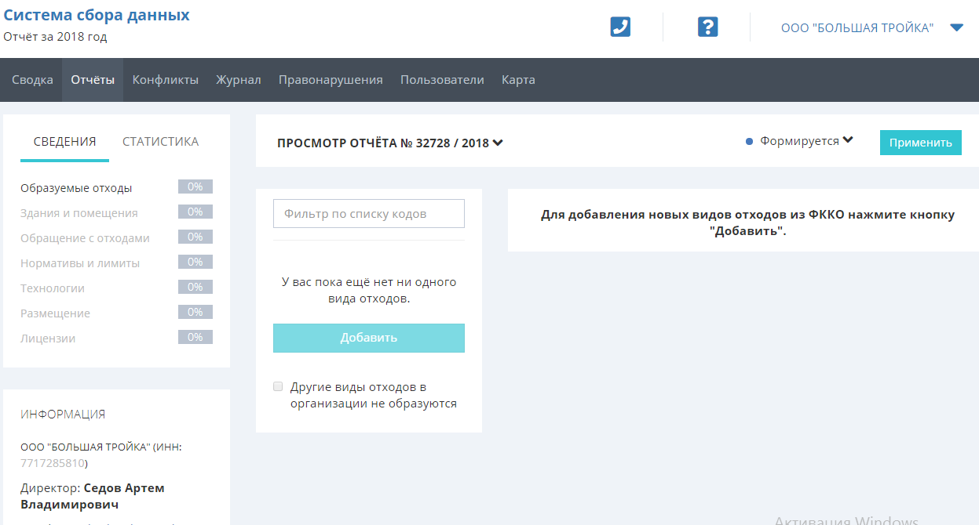
Рисунок 5
В центральной части отчета размещаются кнопки добавления отходов, нормативов, зданий организации, объектов (где размещаются отходы), лицензий, а также добавленные пользователем данные и строка поиска по ним («Фильтр»). В правой части открываются основные и дополнительные вкладки для заполнения полей отчета.

ИМПОРТИРОВАНИЕ ДАННЫХ
Если вы подаете отчет не в первый раз, и основные данные (тип отходов, здания, лицензии и др.) не менялись, рекомендуем воспользоваться функцией Импорта. Импортировать данные можно из любого отчета, в котором предусмотрена эта функция.
Убедитесь, что у вас нет ранее добавленных объектов в текущем разделе, и нажмите кнопку Импортировать (рис.6).
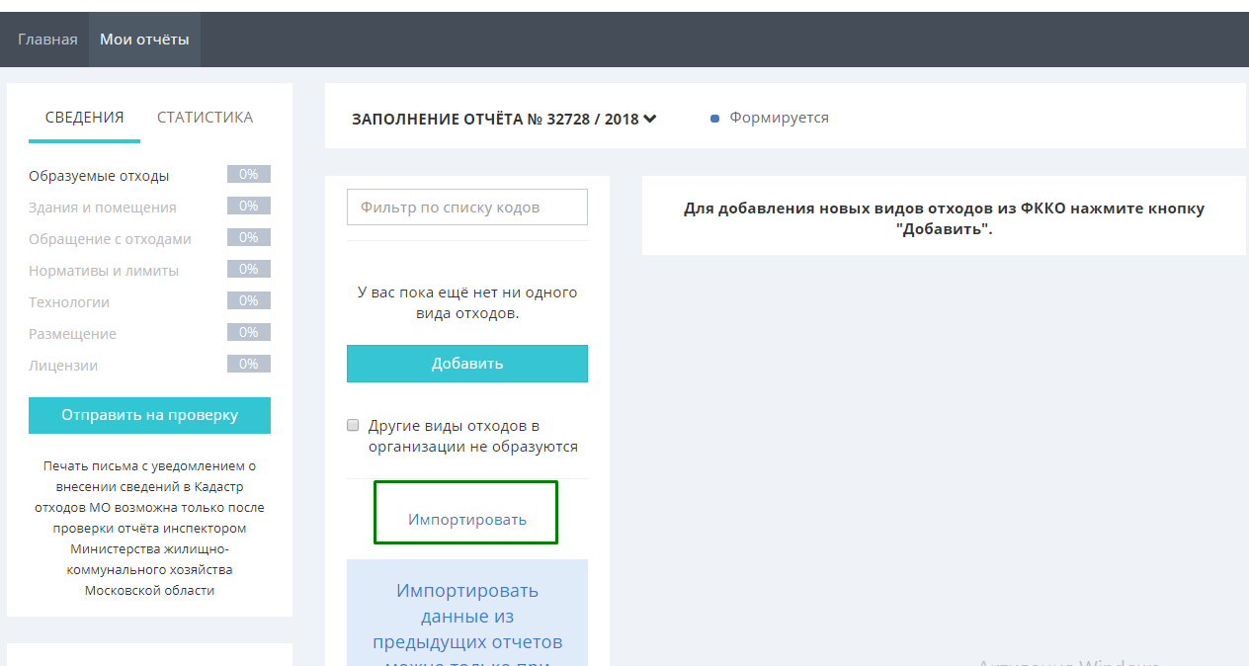
Рисунок 6
Откроется окно, где в выпадающем списке нужно будет выбрать отчет, из которого производится импорт (рис.7). Нажмите кнопку Импортировать из выбранного и дождитесь результата переноса данных. В новый отчет будут скопированы все данные, кроме количества отходов.
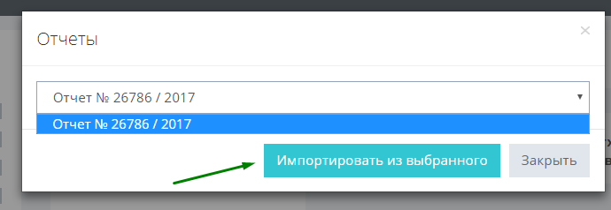
Рисунок 7
Если импортировать данные неоткуда (других отчетов нет), следуйте инструкции ниже.

ОБРАЗУЕМЫЕ ОТХОДЫ
В раздел Образуемые отходы следует добавить виды отходов, которые образовались в вашей организации за отчетный период, а также те отходы, которые вы получили для захоронения от других организаций (транспортировщиков) и (или) для обработки (утилизации, обезвреживания, обработки). Для этого нажмите кнопку Добавить (рис. 8) и в открывшемся окне введите данные по отходу.
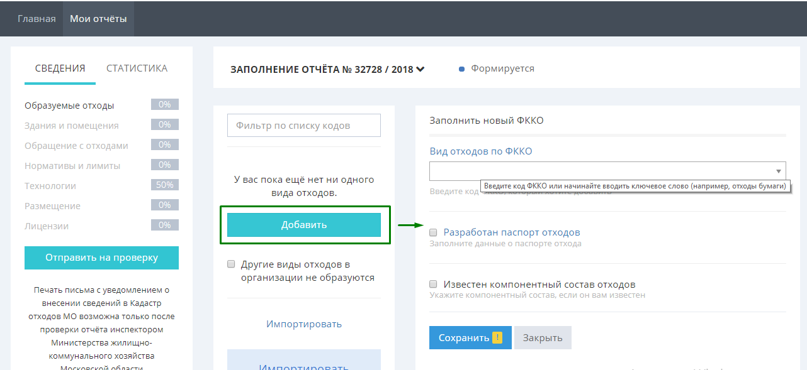
Рисунок 8
В поле Вид отходов по ФККО введите ключевое слово без окончания (например, «офис» для поиска Мусор от офисных и бытовых помещений организаций, «жилищ» для Отходы из жилищ несортированные или крупногабаритные, «кухон» для Пищевые отходы кухонь и т.п.) или цифровой код отхода, если он вам известен (рис.9).
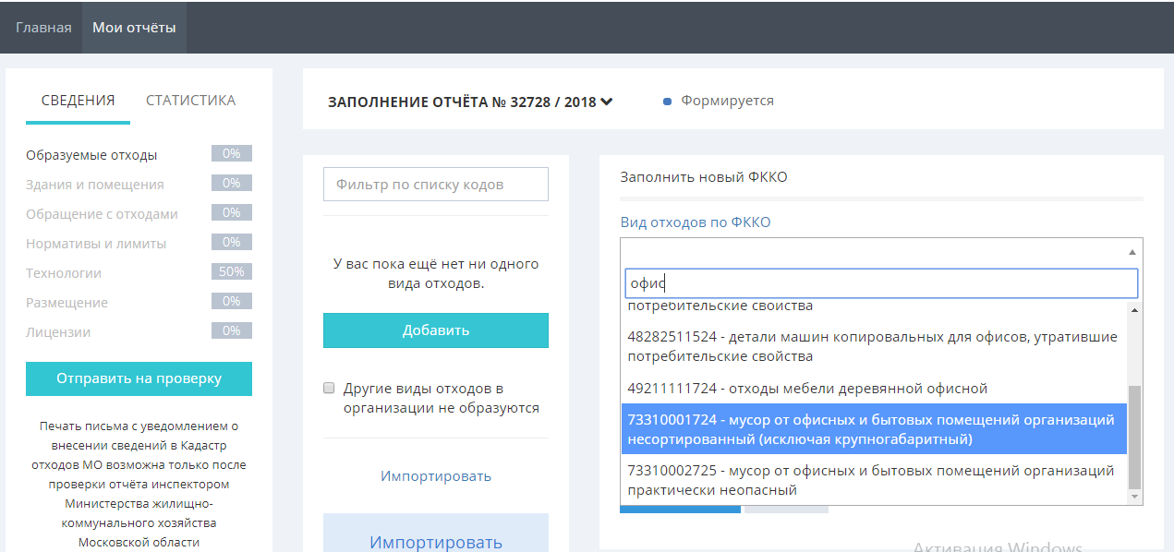
Рисунок 9
При наличии паспорта отходов установите галочку «Разработан паспорт отходов», а затем – «Известен компонентный состав отходов» и заполните соответствующие обязательные поля (рис.10). Отметьте, согласован или утвержден паспорт, укажите дату. В поле Наименование технологического процесса укажите, в результате какого процесса образовался отход. Например, если «Мусор от офисных и бытовых помещений организаций несортированный» образуется в результате офисной деятельности, укажите «Офисная деятельность».

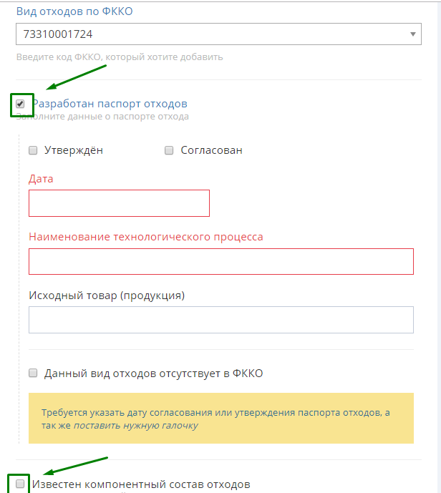
Рисунок 10
Данные о компонентном составе заполняются на основе паспорта отходов. Поставьте галочку в пункте Известен компонентный состав отходов (рис. 11) и заполните компонентный состав.
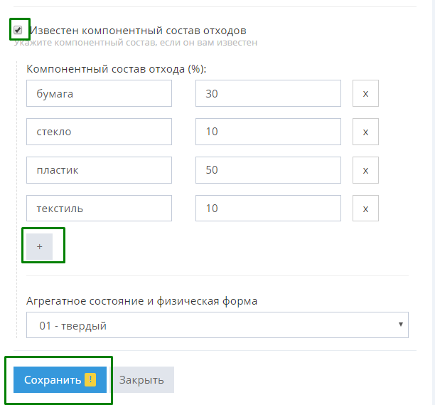
Рисунок 11
Обратите внимание, что массовые доли компонентов указаны в процентах, сумма которых не может быть больше 100. Добавить компонент можно с помощью кнопки «плюс», удалить – кнопкой «удаление».
Запрещено указывать компонентный состав отходов, если не разработан паспорт отхода. Для отходов, которые вы приняли на транспортирование (утилизацию, обезвреживание, обработку), паспорт указывать не нужно.
После ввода всех данных нажмите кнопку «Сохранить».
Если в системе отсутствует вид отхода по ФККО, но у вас на него уже разработан паспорт, то его можно добавить следующим образом: нажмите кнопку Добавить а затем, не выбирая вид отходов по ФККО в выпадающем списке, поставьте галочку Разработан паспорт отходов. После заполнения нужных форм поставьте галочку Данный вид отходов отсутствует в ФККО и введите наименование и код вида отходов вручную (рис. 12). Затем заполните компонентный состав отхода.
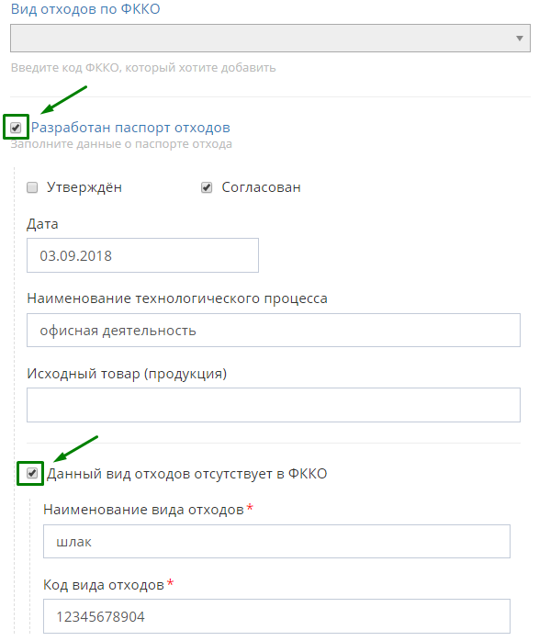
Рисунок 12

Важно, чтобы после ввода сведений по видам образуемых отходов у каждого вида образуемых отходов в списке была отмечена галочка (рис. 13).
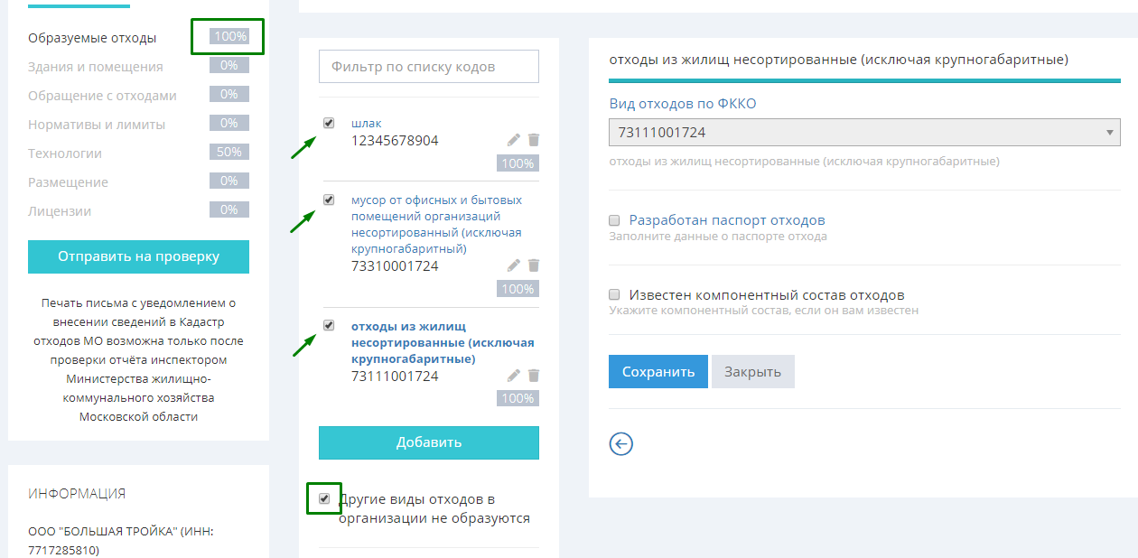
Рисунок 13
После установки галочки Другие виды отходов в организации не образуются заполнение раздела становится 100%, и можно приступать к заполнению раздела Здания и помещения.

ЗДАНИЯ И ПОМЕЩЕНИЯ
Для добавления места образования отходов (здания, помещения или иного объекта) необходимо нажать на кнопку Добавить и заполнить по порядку вкладки Общие сведения, Отходы и Площадки (рис.14). Если объект размещения (утилизации, обезвреживания, обработки) находится по тому же адресу, что и административное здание и прочие строения, можете указать только один адрес.
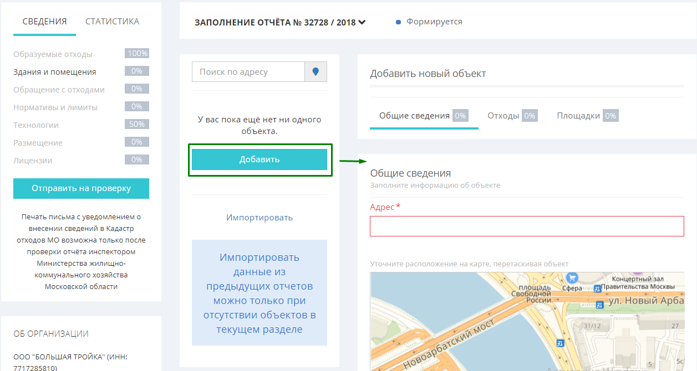
Рисунок 14
Все поля, отмеченные звездочкой и красной рамкой, являются обязательными.
В поле Адрес вкладки Общие сведения данные можно ввести в свободной форме, но выбирать следует подходящие варианты-подсказки, предложенные системой (рис.15).
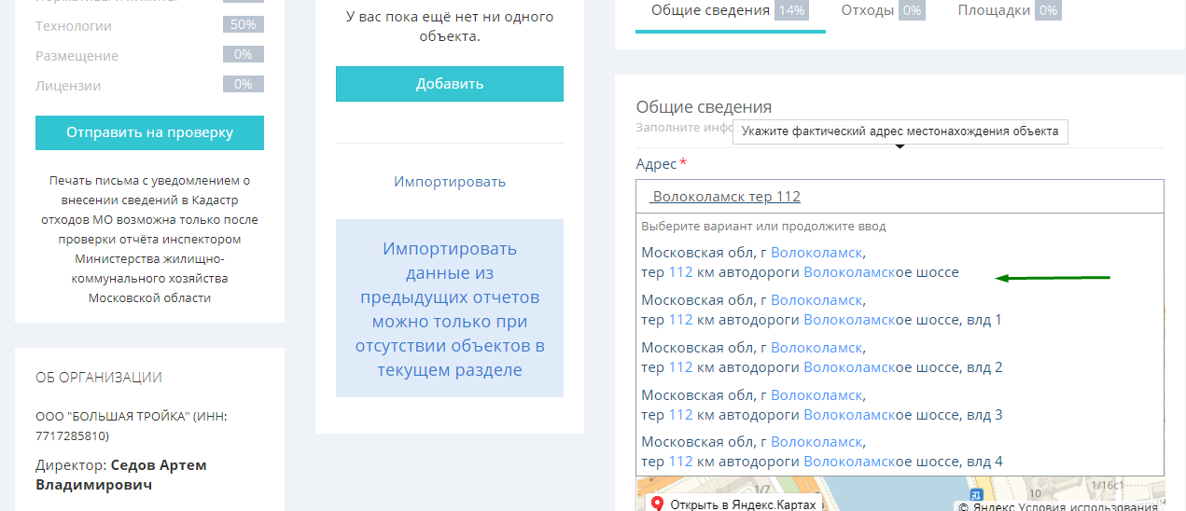
Рисунок 15
После выбора адреса на карте синий значок переместится в точку, где находится указанная вами территория/дом/объект (рис.15). При необходимости (если система адрес на карте не обнаружила) точку можно переместить в нужное место.
В поле Назначение помещения выберите подходящий вам вариант помещения, например, офисное или административное учреждение. В поле Здание и помещение укажите вариант в соответствии с типом вашего объекта (здание целиком или помещение). В случае, если у вас группа объектов, например, территория с несколькими типами зданий, выберите Иное в поле Назначение помещения, а также Иное в поле Здание или помещение, и в поле Описание помещения добавьте поясняющий комментарий (например, Полигон ТБО или Объект утилизации).
Убедитесь, что вы используете актуальный, а не устаревший код ОКТМО (рис.16).
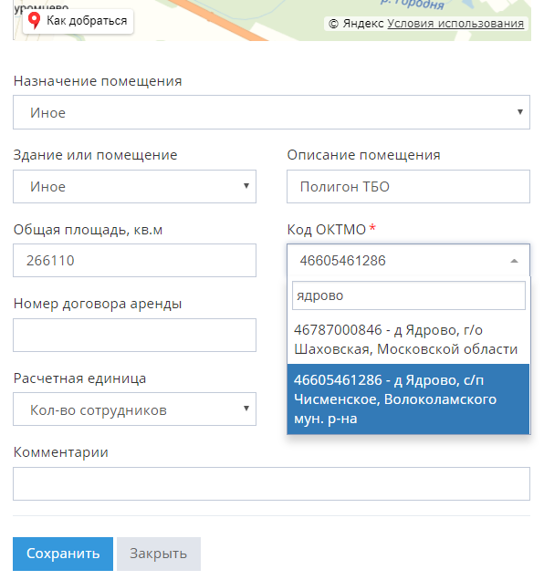
Рисунок 16
Заполните поля Общая площадь и Расчетная единица. Если есть договор аренды – укажите его, если помещение/территория в собственности – оставьте это поле пустым. Поле комментария заполняйте при необходимости. Сохраните вкладку после заполнения всех полей.

Во вкладке Отходы отображаются те виды отходов, которые были добавлены в раздел Образуемые отходы на предыдущем этапе. Здесь следует поставить галочку на тех видах отходов, которые образовались у вас в отчетном году, и указать количество тонн. Если имеется остаток – заполните соответствующее поле (рис.17а), если нет – оставьте в поле 0 (ноль).
На отходах, которые вы приняли на размещение (утилизацию, обезвреживание, обработку) и которые не образовывались на ваших объектах, оставьте галочку и укажите 0 (ноль).
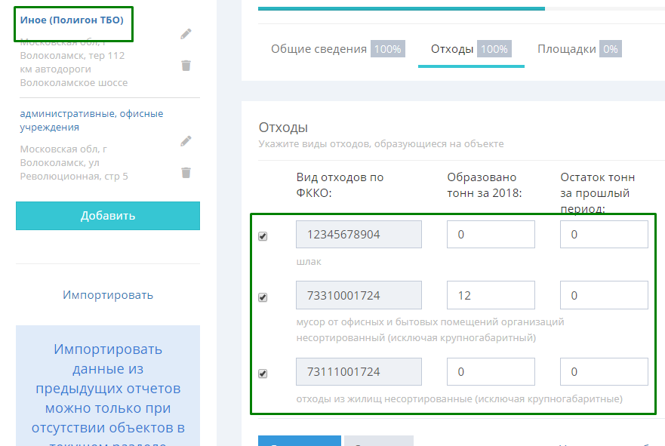
Рисунок 17а
Если в разделе Здания и помещения у вас два и более объекта, то там, где те или иные отходы не образуются, снимите с них галочку, оставив 0 (ноль). Например, Административные и офисные учреждения не могут образовывать отходы из жилищ, значит, галочка снимается (рис.17б). 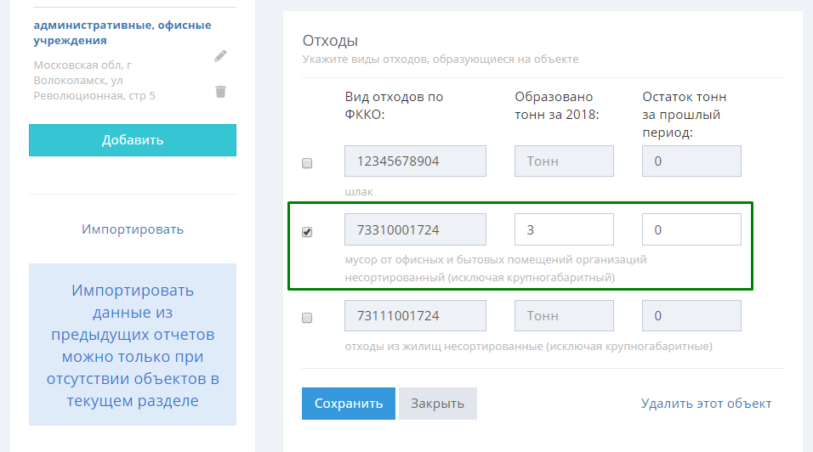
Рисунок 17б
Однако вы принимаете их на размещение в объекте Иное (Полигон ТБО), поэтому там галочка ставится, и в поле указывается 0 (ноль). Для отходов, отмеченных таким образом, в разделе Обращение с отходами – Передано и Получено можно будет добавлять соответствующие договора.

Сохраните внесенные данные и перейдите во вкладку Площадки. Если у вас нет контейнерных площадок, куда вы выбрасываете отходы, то поставьте галочку об их отсутствии (рис.18а) и внесите поясняющий комментарий.
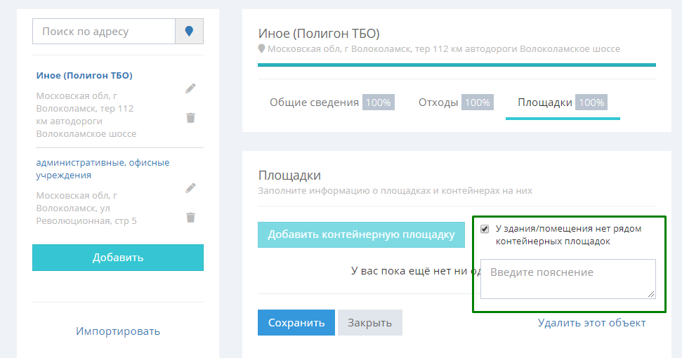
Рисунок 18а
Если площадка есть, то нажмите на кнопку Добавить контейнерную площадку и заполните поля в открывшемся окне. По умолчанию красным значком отображается ваш адрес и метка для вашей площадки.
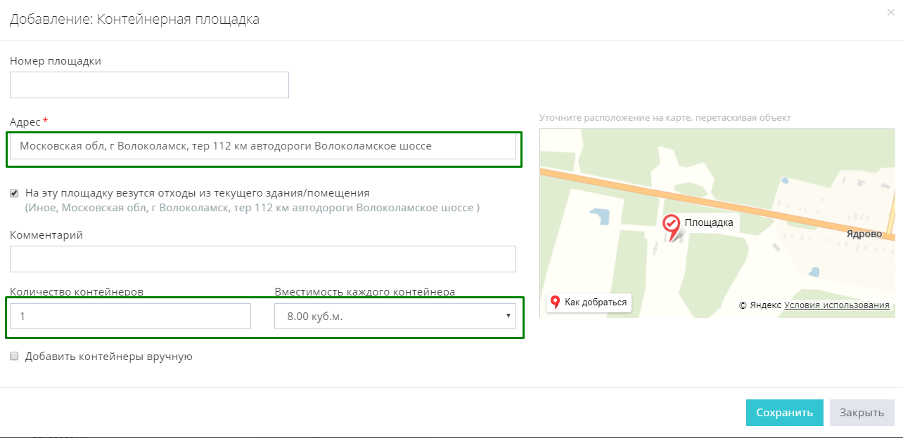
Рисунок 18б
Перемещая красный указатель Площадка, укажите точное местоположение и заполните поля вручную (рис.18б): номер площадки (если имеется информация о нем), адрес расположения площадки, количество контейнеров и их вместимость, при необходимости укажите комментарий, после чего нажмите кнопку Сохранить в этой форме и Сохранить в форме Площадки.
Синим значком отображаются ближайшие уже имеющиеся в системе площадки. Если, например, ваши отходы идут на площадку №1 (рис.19, 20), то выберите ее, нажав на кнопку Выбрать эту площадку.
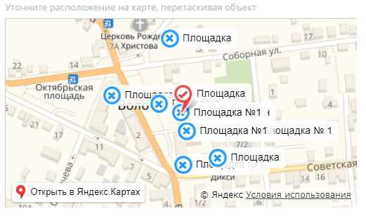
Рисунок 19

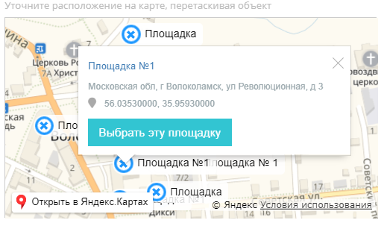
Рисунок 20

Поля заполнятся автоматически (рис.21). При необходимости их можно отредактировать, а также добавить контейнеры вручную. Сохраните данные.
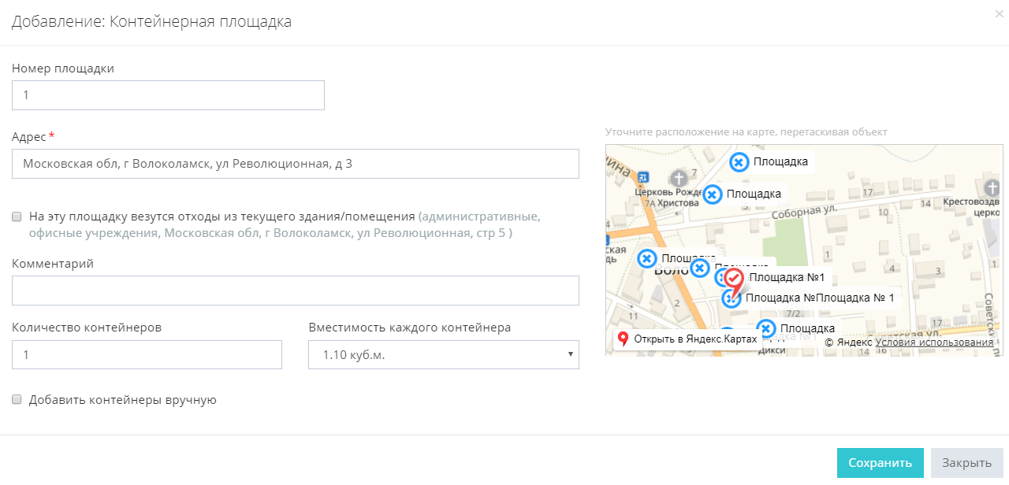
Рисунок 21
Затем сохраните данные во вкладке Площадки (рис.22).
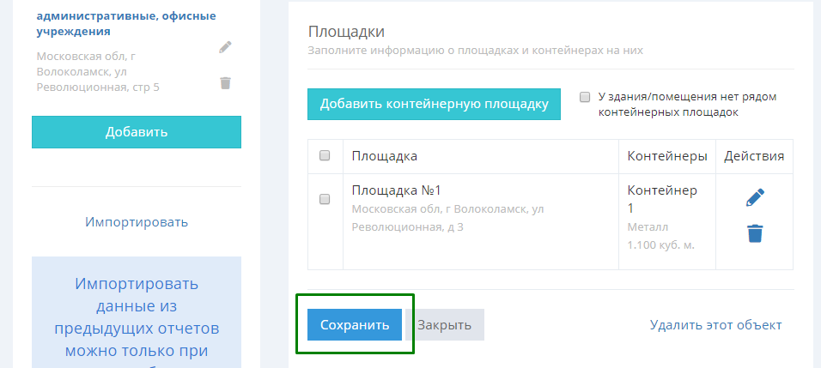
Рисунок 22

Выполните аналогичные действия для всех мест образования отходов, убедитесь, что форма Здания и помещения заполнена на 100 % (рис.23), и переходите к заполнению раздела Обращение с отходами.
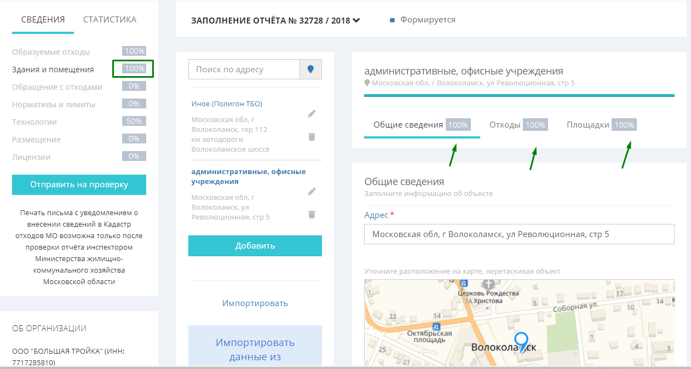
Рисунок 23

ОБРАЩЕНИЕ С ОТХОДАМИ
При переходе на вкладку Обращение с отходами (рис.24) в среднем окне отображается список тех объектов (адресов), которые вы ввели ранее в разделе Здания и помещения. Нажмите на адрес, чтобы открыть перечень отходов, по которым необходимо заполнить данные о передаче или получении. Рядом с каждым видом отхода указывается процент заполнения формы. Для того чтобы отчет можно было отправить, по каждому из отходов заполнение должно быть 100%.
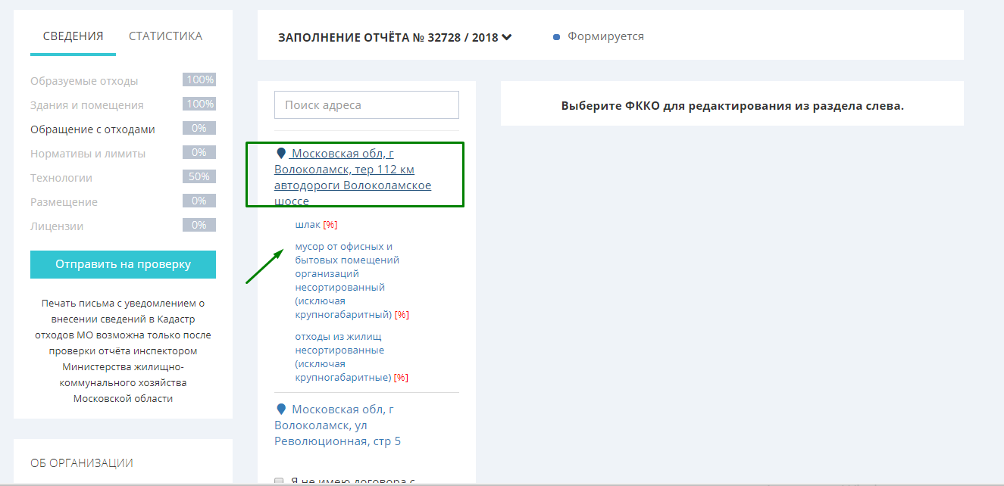
Рисунок 24а
Если вы не вывозите отходы самостоятельно, а передаете их арендодателю, отметьте галочку «Я не имею договора с транспортировщиком отходов, имею договор с арендодателем» (рис.24б).
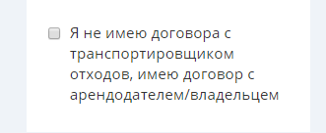
Рисунок 24б
При выборе вида отходов в правой части отчета откроются три вкладки: Общие сведения, Передано и Получено.

Для отхода, образованного в вашей организации (адрес Офиса, при условии отсутствия получаемых от арендаторов отходов), во вкладке Получено поставьте галочку Не получаю отходы от других организаций и сохраните форму.
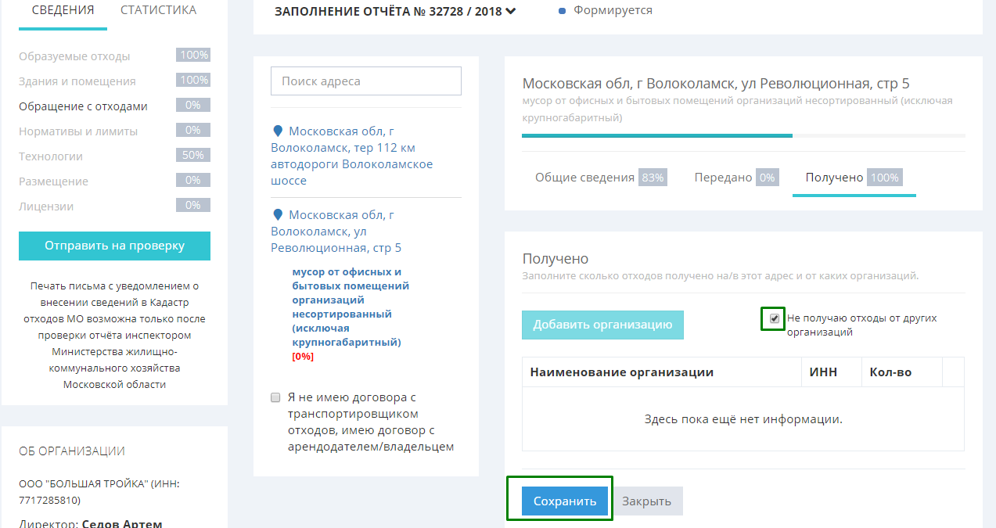
Рисунок 25
Заполнение вкладки Получено изменится на 100%, а общее заполнение страницы отхода станет 61% (рис.25).
Во вкладке Передано введите все организации, которым вы передаете данный вид отходов.
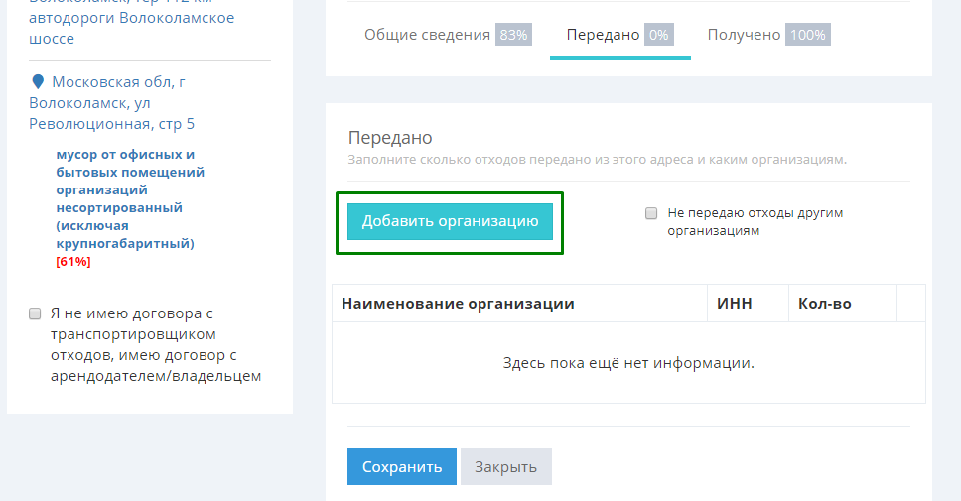
Рисунок 26
Для этого нажмите кнопку Добавить организацию (рис.26) и в открывшемся окне Сведения об организации (рис.27) введите сведения по организации, которой переданы отходы. Это может быть как арендодатель, так и транспортировщик. Укажите наименование организации и выберите подходящий вариант из предлагаемых системой подсказок. Поля ИНН и ОГРН будут заполнены автоматически.
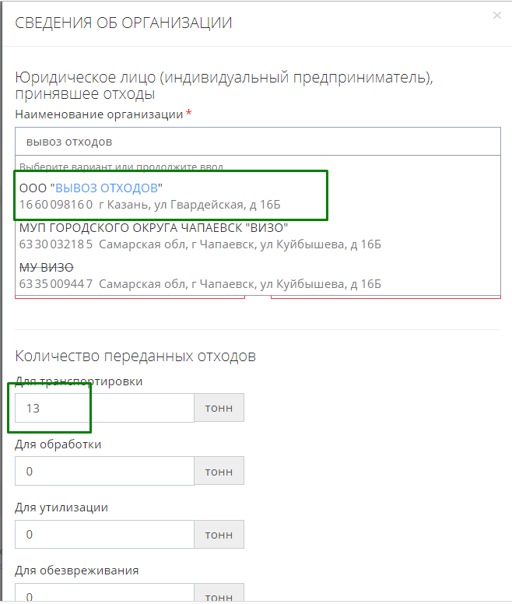
Рисунок 27
Если это арендодатель или транспортировщик – укажите цель вывоза Для транспортирования, в остальных пунктах поставьте 0 (ноль).
Если у вас есть лицензия на перевозку отходов и вы самостоятельно вывезли свой отход на свой объект размещения (утилизации, обезвреживания, обработки), то поставьте галочку Не передаю отходы другим организациям (рис.28).
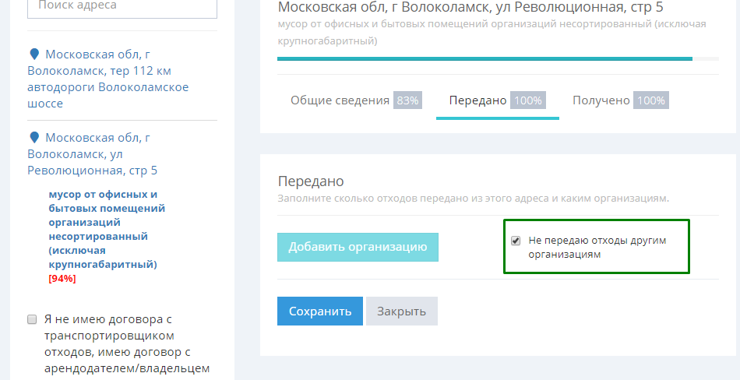
Рисунок 28
После этого перейдите в раздел Общие сведения и заполните поле На собственных объектах по обращению с отходами. В зависимости от цели вывоза отхода заполните соответствующее поле: например, для полигона это будет Захоронение, для объекта по утилизации – Утилизировано (рис.29).

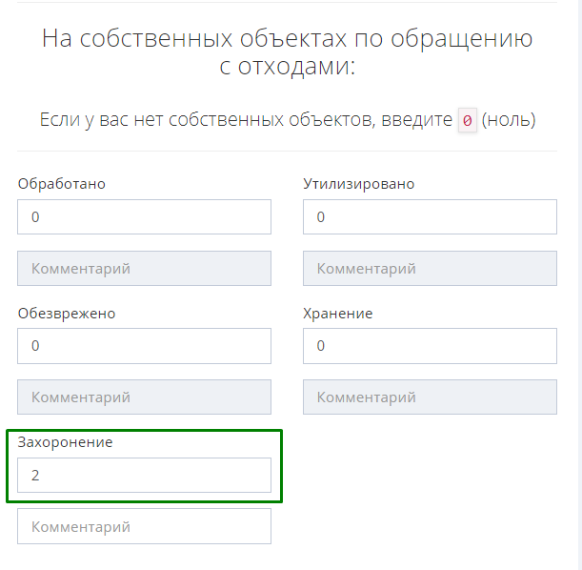
Рисунок 29
Если захоронено меньше, чем образовано, то ниже в блоке Статистика следует ввести поясняющий комментарий в соответствующем поле или исправить ошибку (рис.30).
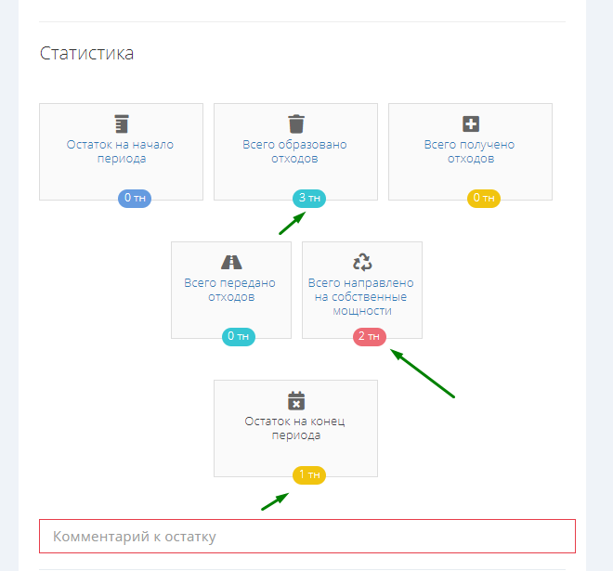
Рисунок 30

Для отхода, полученного на объект размещения (утилизации, обезвреживания, обработки) во вкладке Получено добавьте все договора, по которым вы получили этот вид отхода от других организаций (рис.31а, б).
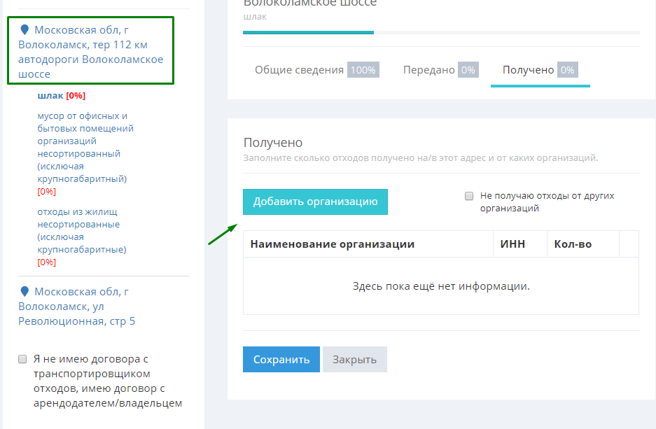
Рисунок 31а
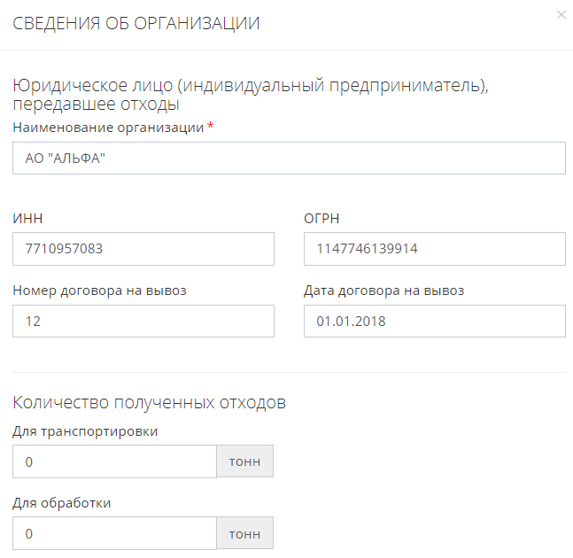
Рисунок 31б
Укажите количество полученного отхода в соответствии с целью вывоза. Например, Для захоронения в случае, если у вас объект захоронения (рис.31в).
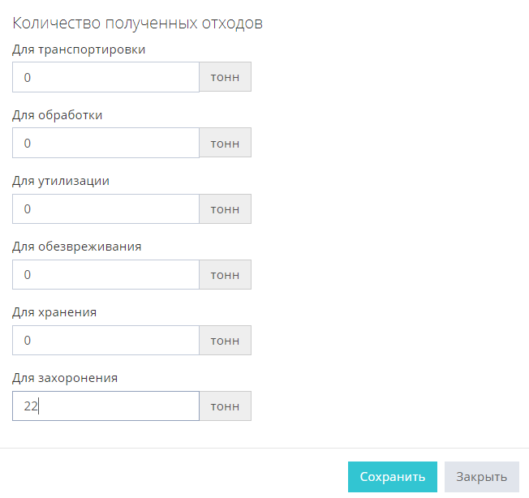
Рисунок 31в
Сохраните форму после добавления всех договоров (рис.32).
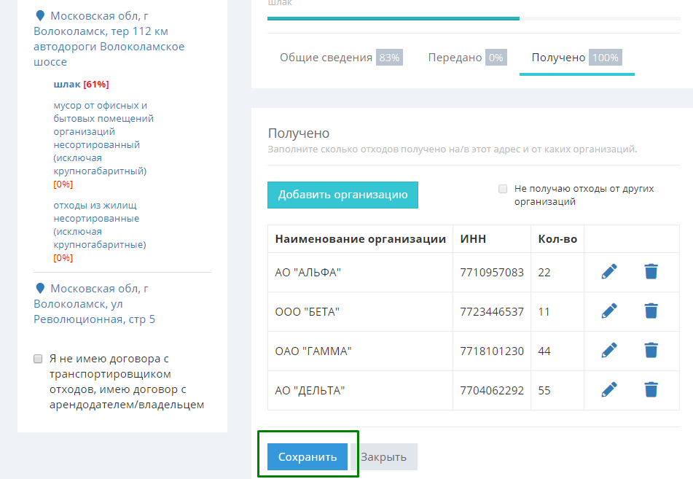
Рисунок 32

В разделе Передано поставьте галочку Не передаю отходы другим организациям (рис.33), если вы никуда не передавали отходы этого типа. Если передавали – повторите действия раздела Получено.
Затем перейдите во вкладку Общие сведения и в блоке На собственных объектах по обращению с отходами заполните соответствующее поле (рис.33). Если весь объем полученных отходов был получен на полигон, то укажите это в поле Захоронение. Если образовался остаток – прокомментируйте это в соответствующем поле блока Статистика.
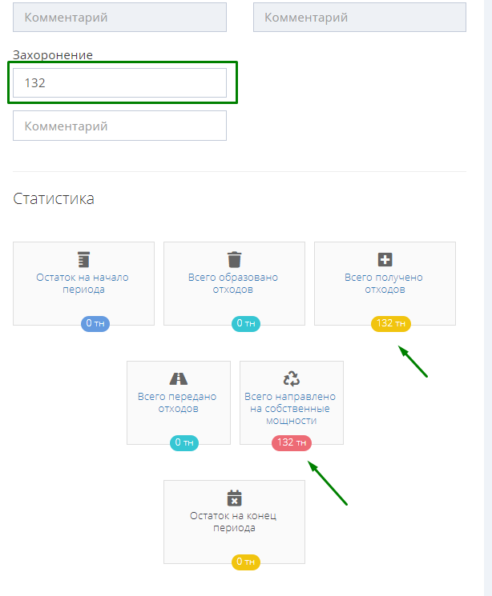
Рисунок 33
Убедитесь, что во всех вкладках по отходу у вас 100% заполненность. Воспользуйтесь вкладкой Статистика в левом столбце, чтобы получить полный обзор внесенных в отчет сведений и определить, какой из разделов нуждается в корректировке (рис.34а, 34б).
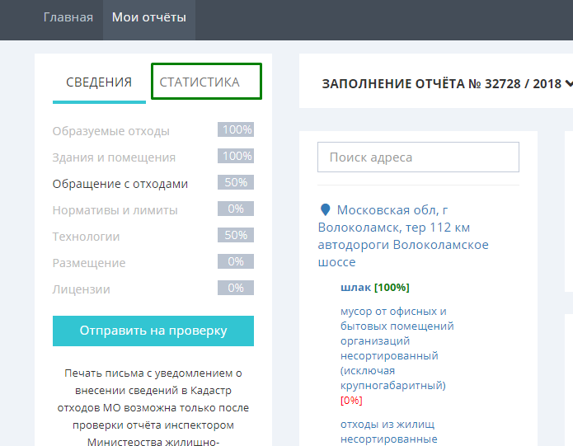
Рисунок 34а
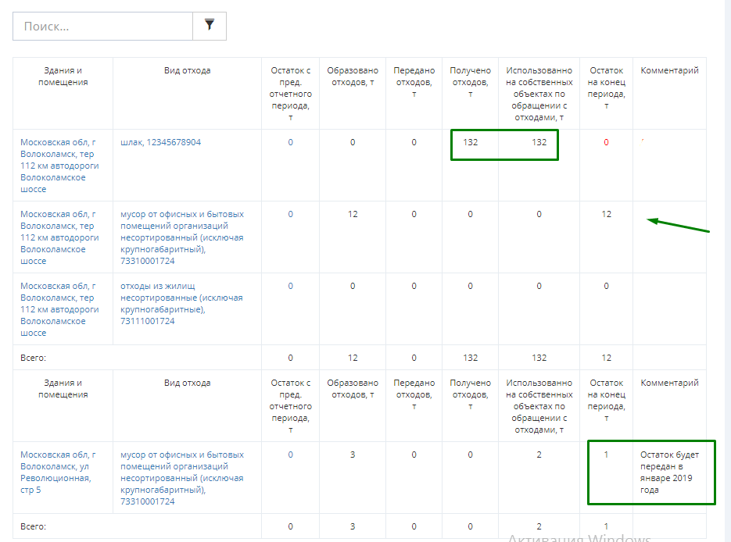
Рисунок 34б
Количество остатка с предыдущего отчетного периода (если есть), образованных (или полученных) отходов должно быть равно количеству Переданных отходов или (и) использованных на собственных объектах. При наличии остатка на конец периода должен быть комментарий.
Если Остаток на конец периода – отрицательный, следует исправить ошибку либо в разделе Здания и помещения – Отходы, либо в разделе Обращение с отходами – Передано (Получено) (рис.34) или в блоке Обращение с отходами - Направлено на собственные мощности.
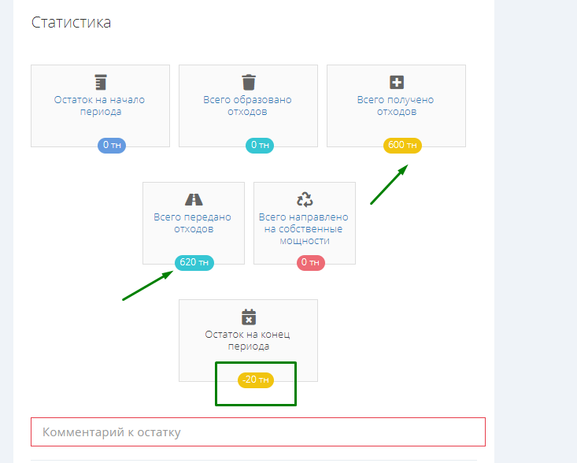
Рисунок 35
После заполнения раздела Обращение с отходами на 100% (рис.36) можно переходить к разделу Нормативы и лимиты.
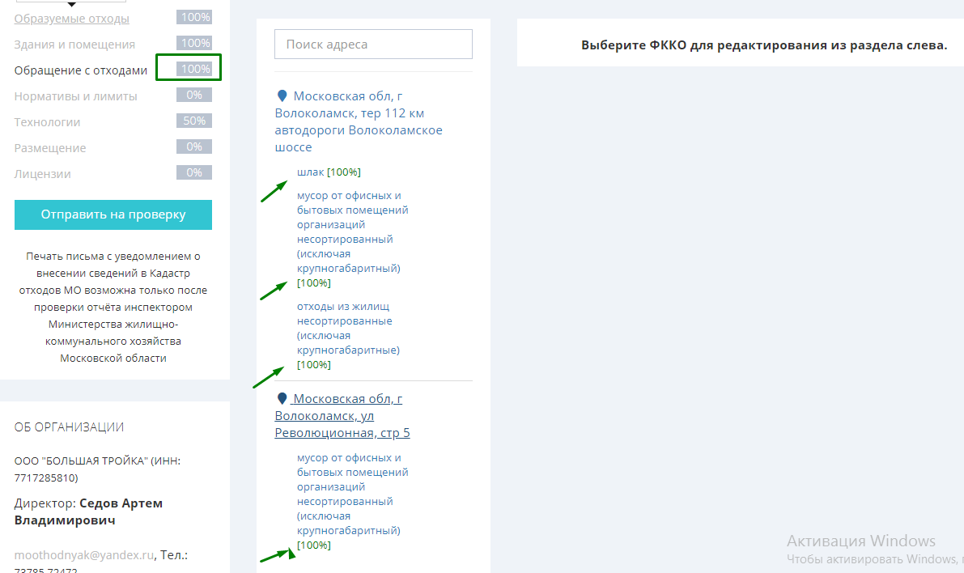
Рисунок 36

НОРМАТИВЫ И ЛИМИТЫ
Если у вашей организации нет документов об утверждении нормативов и лимитов (малое или среднее предприятие) поставьте галочку Нет документов об утверждении нормативов и лимитов (рис.37). При этом заполнение формы становится равным 100 %.
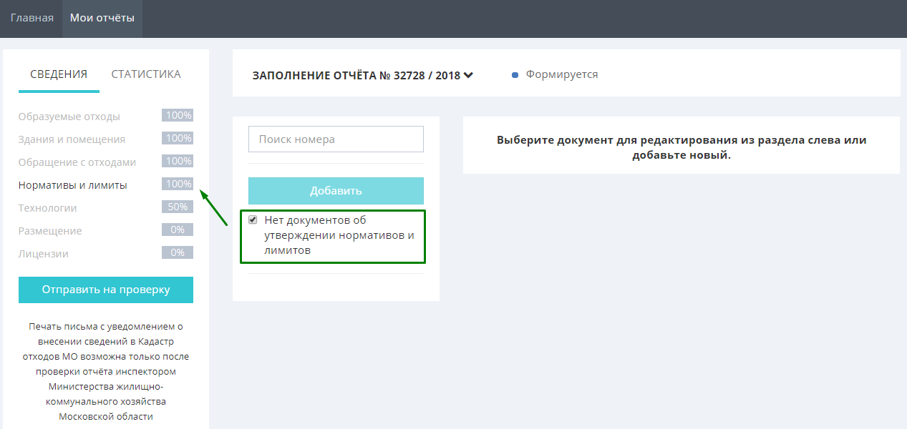
Рисунок 37

Если документы об утверждении есть, то для добавления нового документа нажмите кнопку Добавить и в открывшемся окне (рис.38) введите реквизиты документа, код ОКТМО и фактический адрес места образования отхода. В окне карты отобразится место образования отхода по введенному адресу. На карте можно уточнить место образования отхода и сохранить документ.
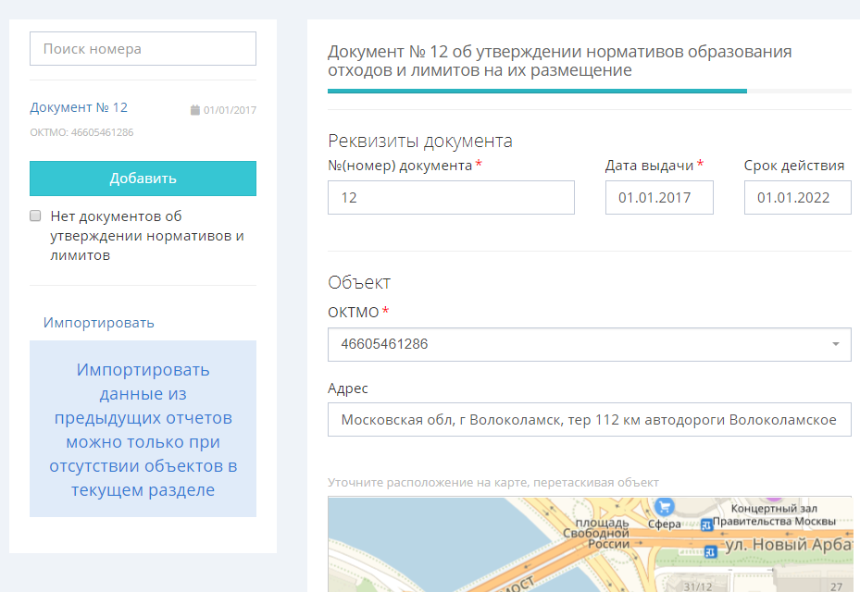
Рисунок 38
После сохранения документа добавьте нормативы по каждому виду отходов – нажмите кнопку Добавить норматив (рис.39) и заполните форму в соответствии с вашими документами (рис.40).
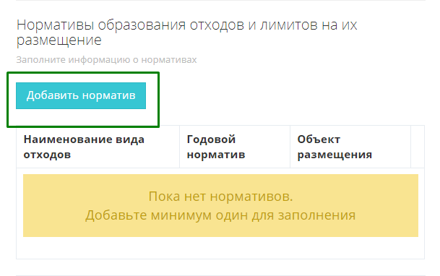
Рисунок 39
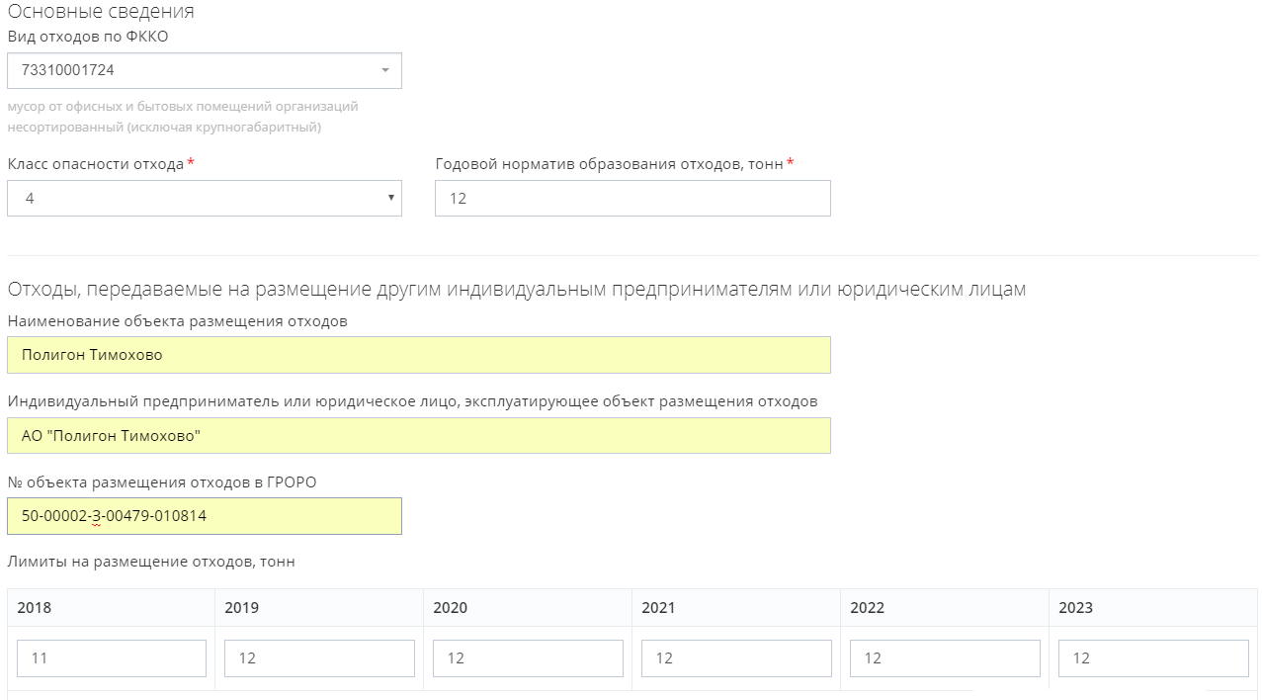
Рисунок 40

ТЕХНОЛОГИИ
При наличии лицензии на утилизацию, обезвреживание, обработку внесите данные об объекте в раздел Технологии. Для этого нажмите кнопку Добавить и заполните необходимые поля (рис.41а, 41б).
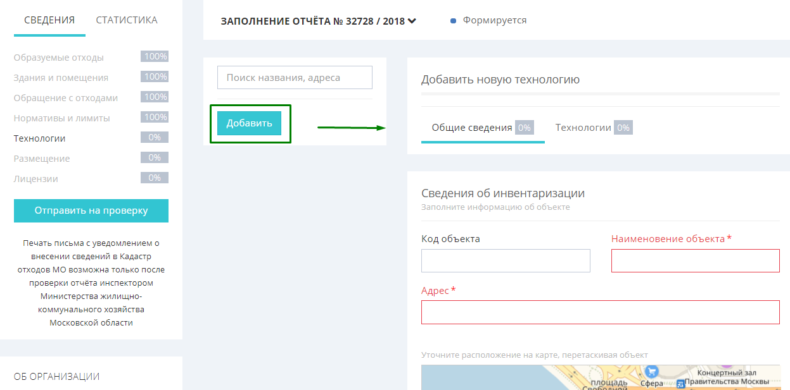
Рисунок 41а
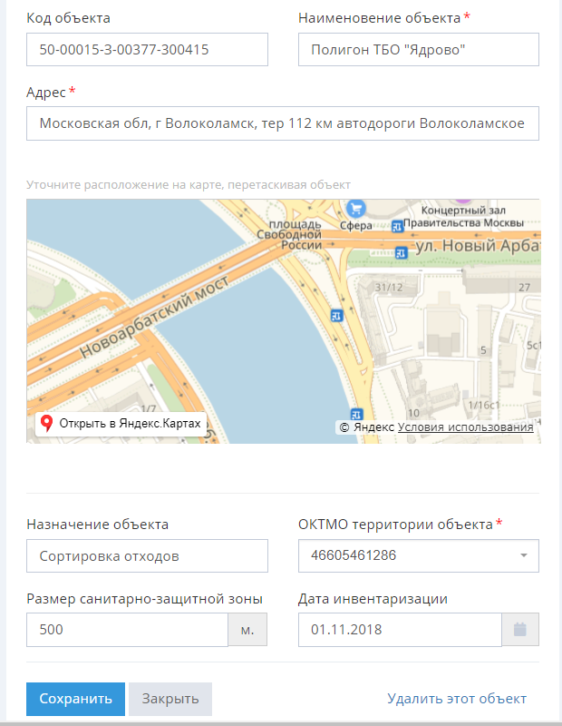
Рисунок 41б
Во вкладке Технологии внесите сведения об используемых на объекте технологиях (рис.42а, 42б, 42в, 42г, 42д).
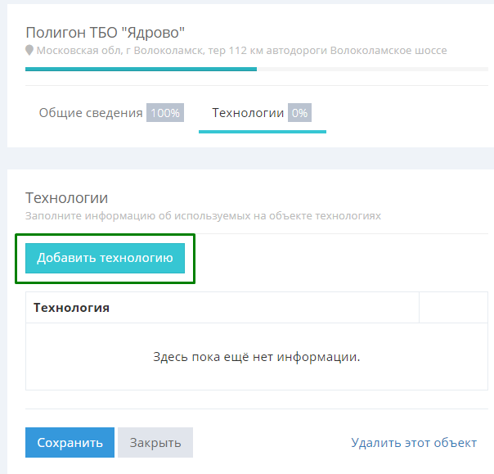
Рисунок 42а
Описание технологии.
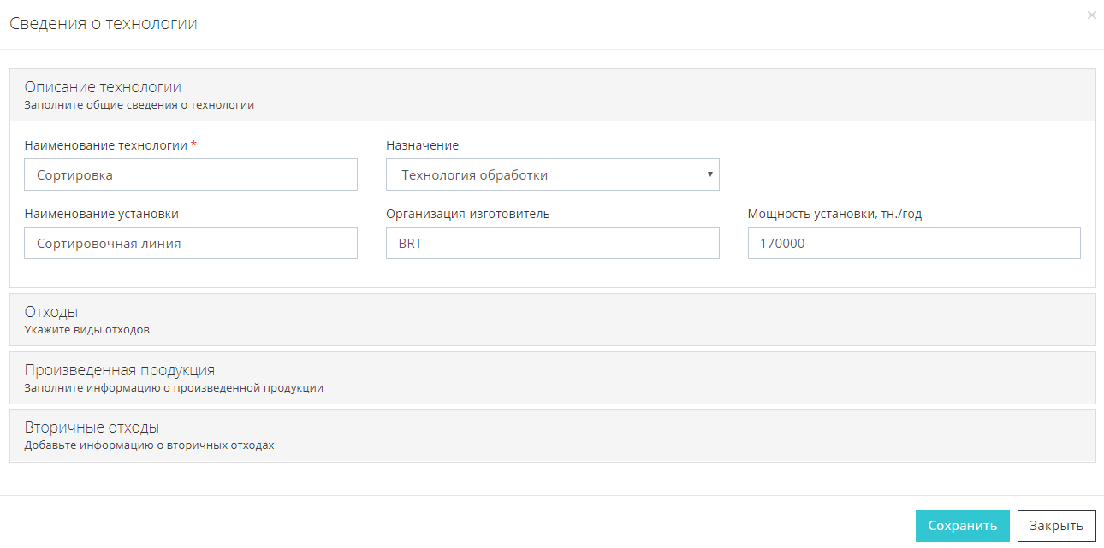
Рисунок 42б

Укажите виды отходы, подвергаемые обработке (утилизации, обезвреживанию) и количество обработанных тонн в год (рис.42в).
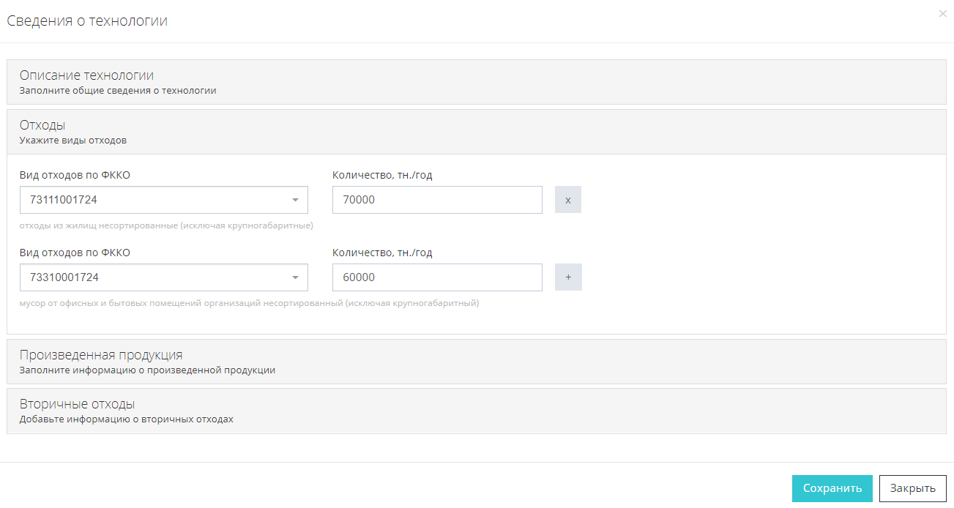
Рисунок 42в
Отметьте, была ли произведена какая-либо продукция (рис.42г). 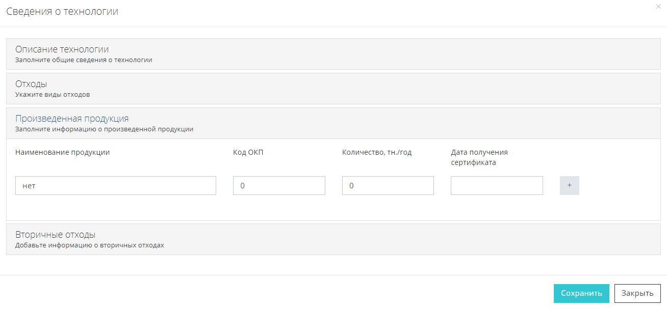
Рисунок 42г

Укажите полученные в результате технологии отходы (рис.42д).
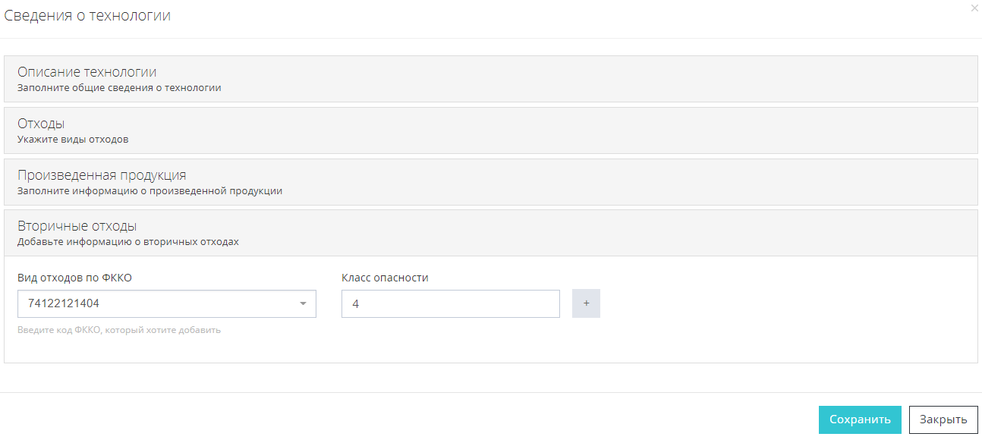
Рисунок 42д
Сохраните форму, а затем сохраните форму Технологии (рис.43).
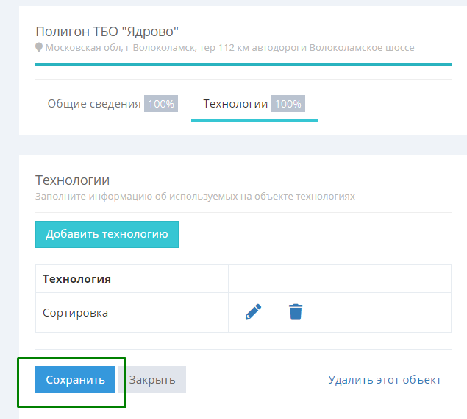
Рисунок 43
После заполнения раздела (если у вас отсутствуют объекты размещения) переходите к форме Лицензии.

РАЗМЕЩЕНИЕ
Нажмите Добавить для начала заполнения раздела (рис.44). Основные сведения об объекте указываются в блоке Об объекте, где необходимо внести информацию о названии, месте нахождения, документации и прочем. Сохраняйте данные после заполнения каждого из подпунктов данной вкладки.
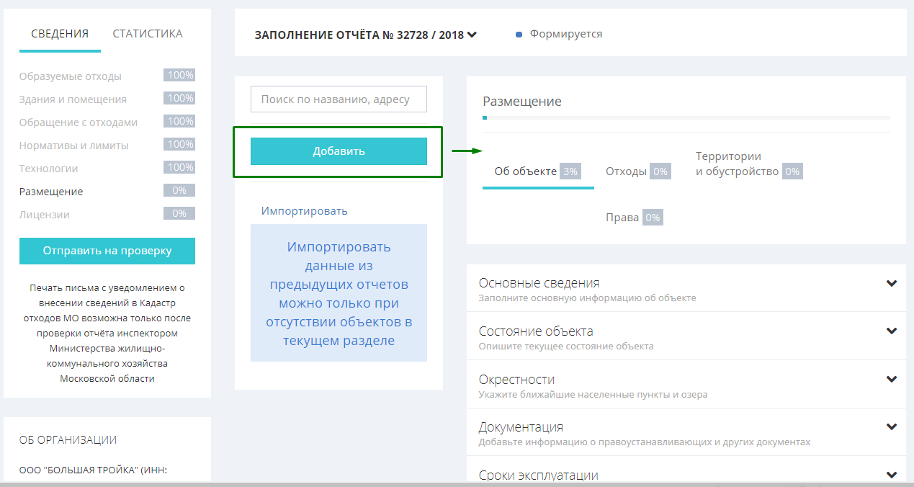
Рисунок 44
Во вкладке Отходы необходимо добавить все виды отходов, принятые на полигон за отчетный период (рис.45). Сохраняйте форму после добавления каждого вида отходов.
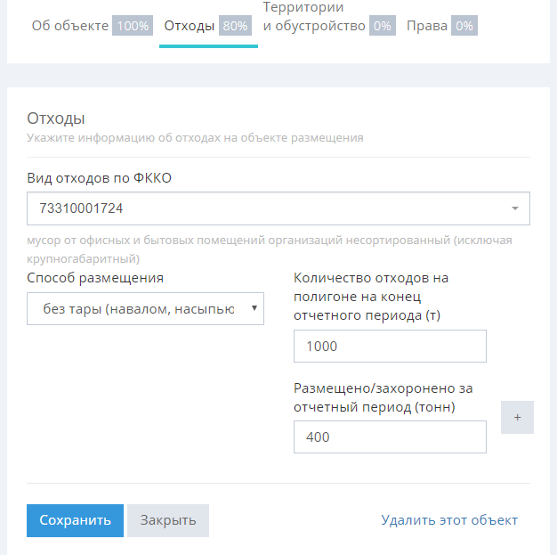
Рисунок 45

Внесите данные во вкладки Территории и обустройство и Права (рис.46, 47).
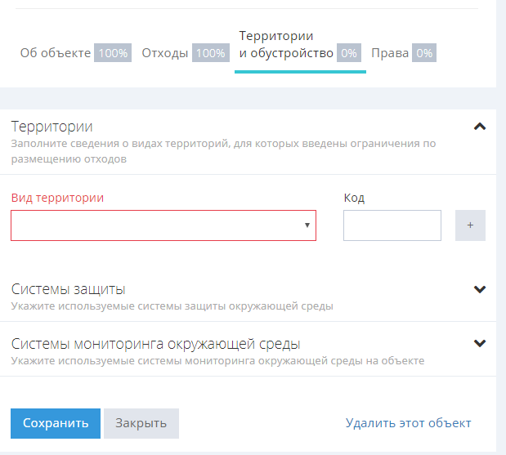
Рисунок 46
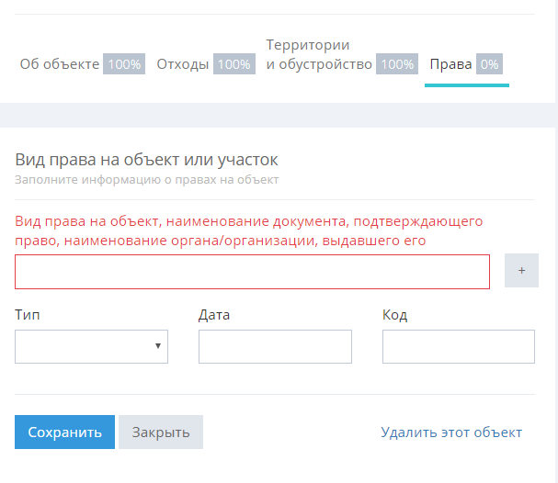
Рисунок 47
После заполнения раздела на 100% переходите к вкладке Лицензии.

ЛИЦЕНЗИИ
Нажмите на кнопку Добавить для внесения информации о лицензиях (рис.48).
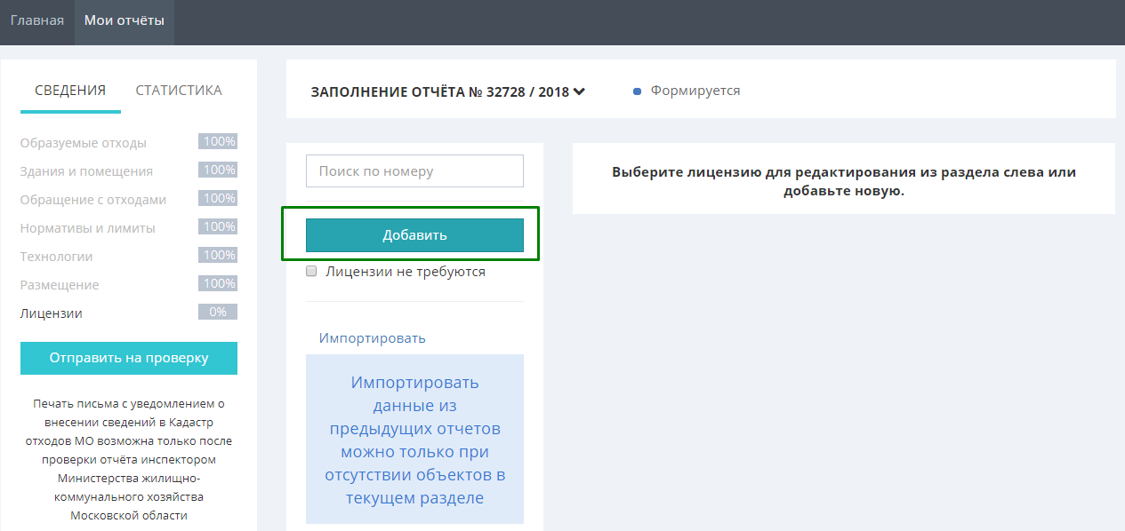
Рисунок 48
Заполните поля в соответствии с информацией о лицензии. Если лицензия бессрочная, поставьте соответствующую галочку (рис. 49).
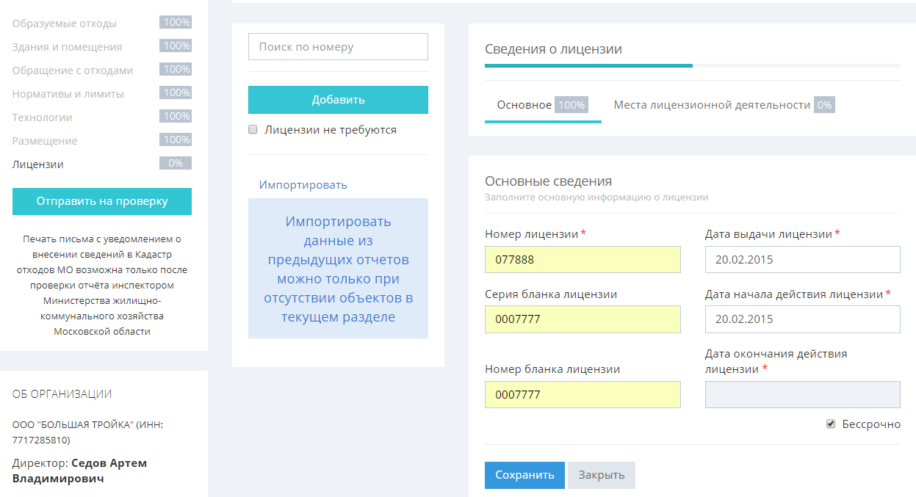
Рисунок 49

Во вкладке Места лицензионной деятельности нажмите Добавить промплощадку и заполните необходимые поля (рис.50а, 50б).
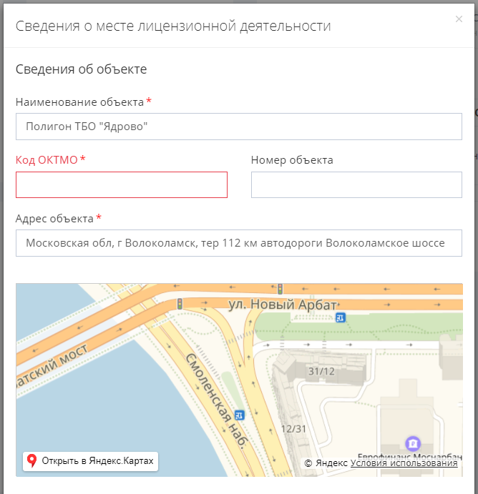
Рисунок 50
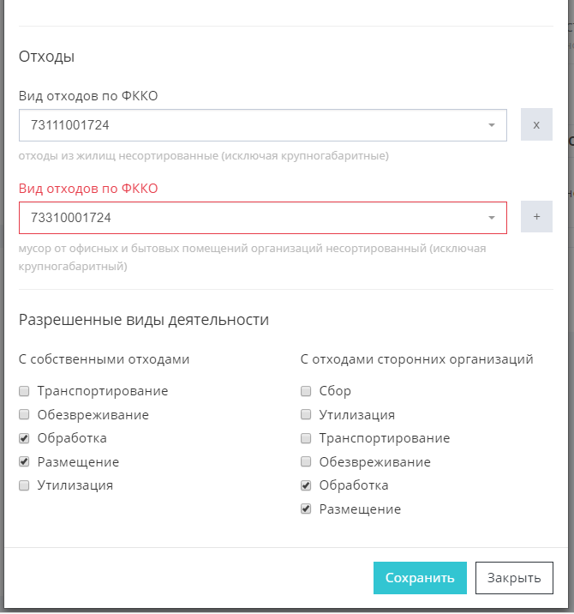
Рисунок 50б
Сохраните открытую форму и затем блок Места лицензионной деятельности. Заполнение раздела должно быть 100%.

ОТПРАВКА ОТЧЕТА
После заполнения всех сведений о передаче отходов по всем видам отходов, всем зданиям и помещениям, нормативам и лимитам убедитесь, что каждая форма заполнена на 100%. После этого нажмите кнопку Отправить на проверку (рис.51а, 51б). Статус отчета изменится с Формируется на Отправлен, и редактирование отчета станет невозможно. Если вы обнаружите ошибку после того как отправили отчет, свяжитесь с технической поддержкой по телефону +7 (499) 685-44-75.
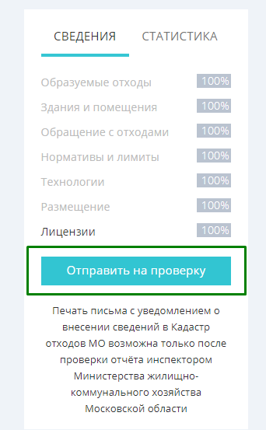
Рисунок 51а
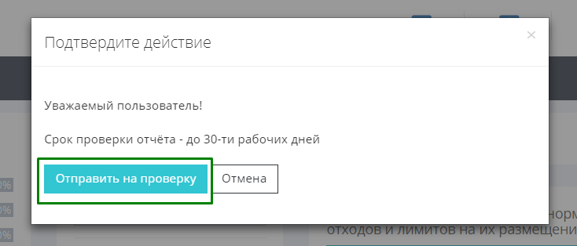
Рисунок 51б
После отправки отчета на проверку на вашу электронную почту придет подтверждающее письмо.

В случае если у инспектора есть замечания по отчету, то их можно будет найти в левом столбце (рис. 52), сообщение о получении замечания также придет на вашу электронную почту.
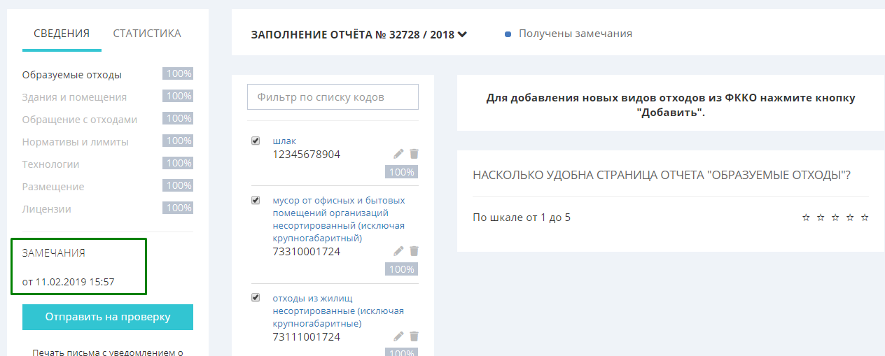
Рисунок 52
Для просмотра замечаний нажмите на дату их получения (рис.53). Следует исправить полученные замечания и отправить отчет на повторную проверку.
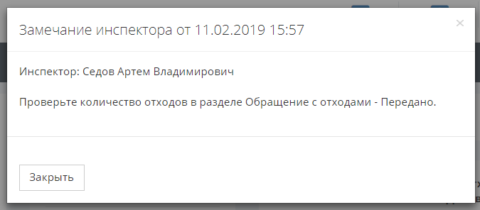
Рисунок 53

В случае успешной проверки отчета инспектором статус отчета изменится на «Ожидается бумажный документ» (оповещение об этом событии придет на электронную почту), и станут доступны кнопки «Распечатать бумажный документ» и «Подписать электронной подписью» (рис.54).
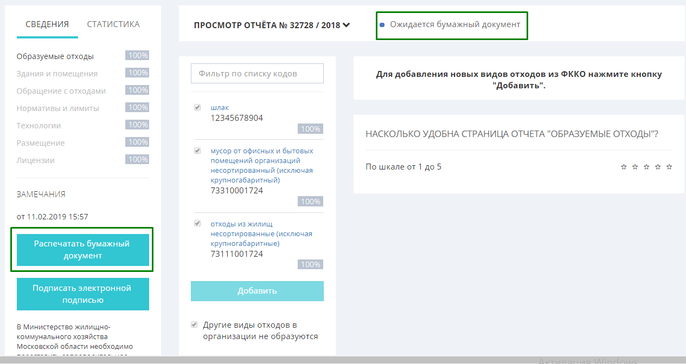
Рисунок 54

Для печати подтверждающего письма со штрихкодом нажмите на кнопку «Распечатать» (рис.55).
Рисунок 55
Открывшийся документ можно сохранить (кнопка Скачать в правом верхнем углу) на свой компьютер или распечатать сразу, нажав на кнопку печати в правом верхнем углу (рис.56).
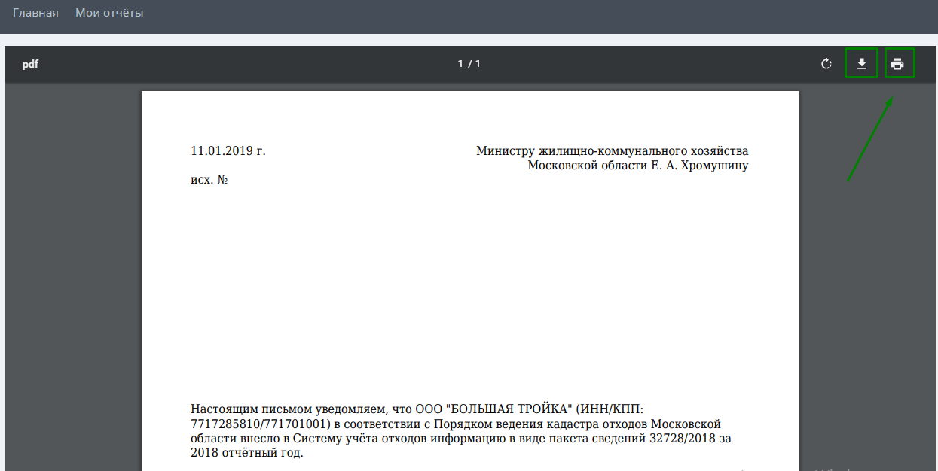
Рисунок 56

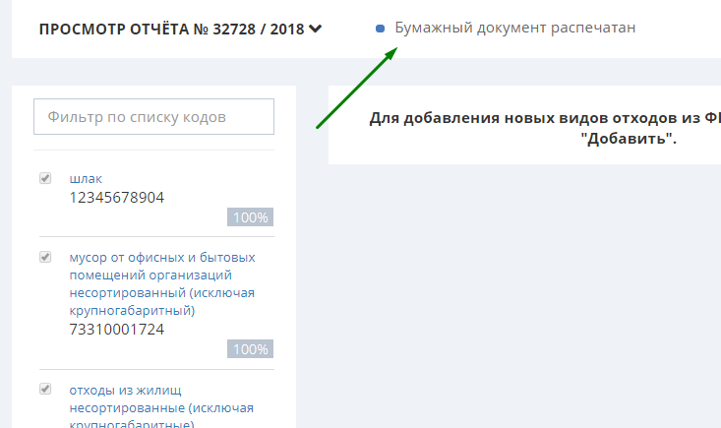
Рисунок 57
После печати письма со штрихкодом статус отчета изменится на «Бумажный документ распечатан» (рис.57).
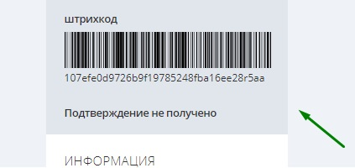
Рисунок 58
В правом столбце в нижней части также появится отметка о штрихкоде (рис. 58). После получения инспектором письма со штрихкодом статус письма изменится на «Бумажный документ принят». Даты изменения статусов вашего отчета вы можете просмотреть на вкладке Мои отчеты (рис. 59).

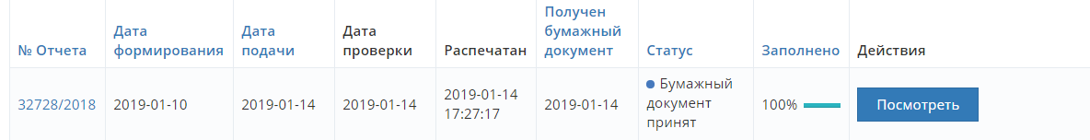
Рисунок 59
Функция подписания отчета ЭЦП (рис.54) на данном этапе находится на доработке, поэтому не рекомендуется ее использовать.
На этом подача отчета в систему завершена.
С 01.01.2022 г. сопроводительное письмо со штрихкодом направлять в Министерство природных ресурсов и экологии Калининградской области не требуется (в соответствии с приказом Министерства природных ресурсов и экологии Калининградской области от 05.04.2021 № 119 «О внесении изменений в приказ Министерства природных ресурсов и экологии от 04 мая 2018 года № 202»).
Если у вас остались вопросы по заполнению кадастра, обратитесь, пожалуйста, к разделу Ответы на часто задаваемые вопросы http://esvr.mosreg.ru/faq.

